文件操作总结

#2,(1)osi七层模型介绍一下，tcp/ip模型是什么？
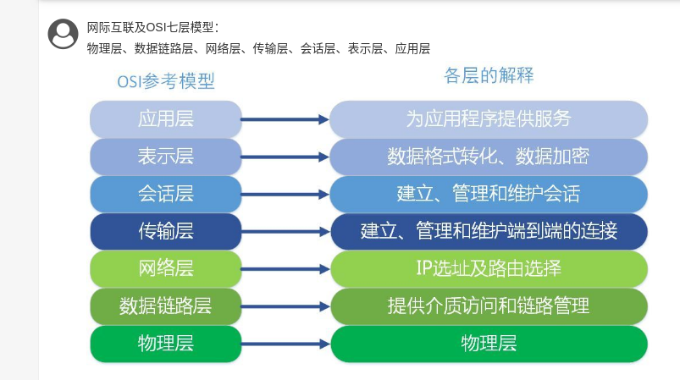

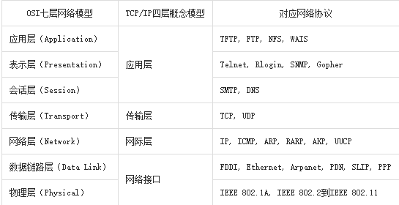

==========================================
物理层
作用：定义一些电器，机械，过程和规范，如集线器；
PDU(协议数据单元)：bit/比特
设备：集线器HUB;
注意：没有寻址的概念；
==========================================
数据链路层
作用：定义如何格式化数据，支持错误检测；
典型协议：以太网，帧中继（古董级VPN）
PDU：frame（帧）设备：以太网交换机；
备注：交换机通过MAC地址转发数据，逻辑链路控制；
===========================================
网络层
作用：定义一个逻辑的寻址，选择最佳路径传输，路由数据包；
典型协议：IP，IPX，ICMP,ARP(IP->MAC),IARP;
PDU:packet/数据包；
设备：路由器
备注：实现寻址
============================================
传输层：
作用：提供可靠和尽力而为的传输；
典型协议：TCP,UDP,SPX,port(65535个端口),EIGRP,OSPF,
PDU:fragment 段；
无典型设备；
备注：负责网络传输和会话建立；
=============================================
会话层：
作用：控制会话，建立管理终止应用程序会话；
典型协议：NFS, SQL, ASP, PHP, JSP, RSVP(资源源预留协议), windows，
备注：负责会话建立；
==============================================
表示层：
作用：格式化数据；
典型协议：ASCII, JPEG. PNG, MP3. WAV, AVI,
备注：可以提供加密服务；
===============================================
应用层：
作用：控制应用程序；
典型协议：telnet, ssh, http, ftp, smtp, rip, BGP, (未完待续)
备注：为应用程序提供网络服务；
================================================
Q：什么时候有PDU？
A：当需要跟别人通信时候才有。

什么是 TCP/IP？
TCP/IP 是供已连接因特网的计算机进行通信的通信协议。
TCP/IP 指传输控制协议/网际协议（Transmission Control Protocol / Internet Protocol）。
TCP/IP 定义了电子设备（比如计算机）如何连入因特网，以及数据如何在它们之间传输的标准。

TCP/IP
TCP/IP 意味着 TCP 和 IP 在一起协同工作。
TCP 负责应用软件（比如您的浏览器）和网络软件之间的通信。
IP 负责计算机之间的通信。
TCP 负责将数据分割并装入 IP 包，然后在它们到达的时候重新组合它们。
IP 负责将包发送至接受者。

#(2)tcp和udp有什么区别？

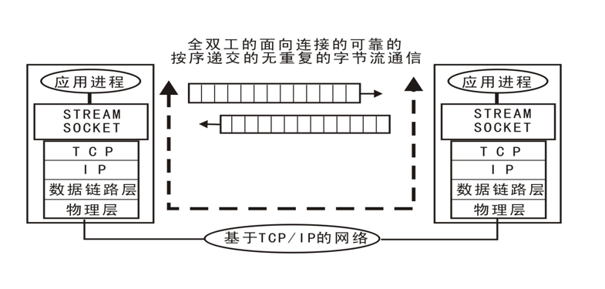

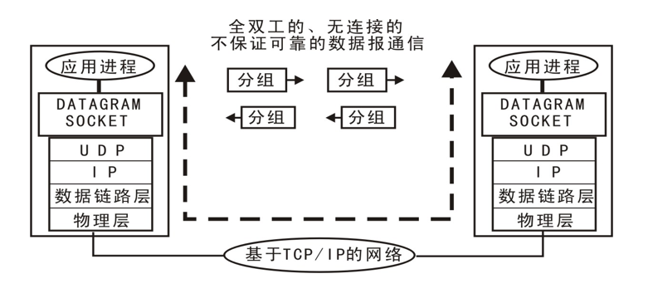

TCP (传输控制协议) - 应用程序之间通信
- UDP (用户数据报协议) - 应用程序之间的简单通信

TCP 使用固定的连接
TCP 用于应用程序之间的通信。
当应用程序希望通过 TCP 与另一个应用程序通信时，它会发送一个通信请求。这个请求必须被送到一个确切的地址。在双方"握手"之后，TCP 将在两个应用程序之间建立一个全双工 (full-duplex) 的通信。
这个全双工的通信将占用两个计算机之间的通信线路，直到它被一方或双方关闭为止。
UDP 和 TCP 很相似，但是更简单，同时可靠性低于 TCP。

(3)三次握手和四次挥手指什么，过程是怎样的？

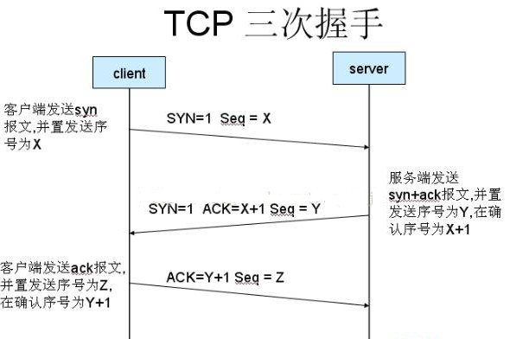
客户端之间的消息传送：
客户发出请求，服务器接受请求，传送给另一个客户端

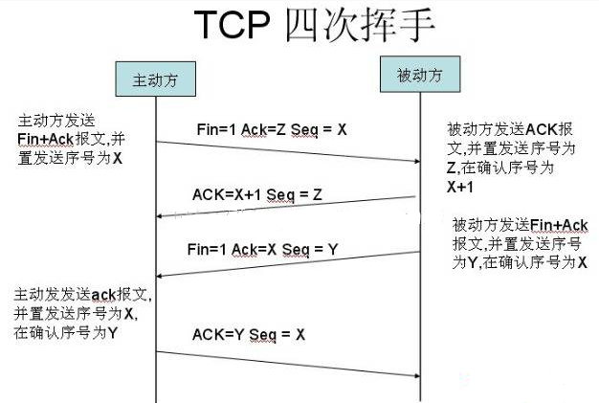
客户端要求断开联系：
主动方发出请求，服务器确认请求，主动方确认请求，服务器满足请求．

